Тема урока : Значение млекопитающих в природе и жизни человека.
Цель урока: обобщить знания о классе Млекопитающие , о значении представителей данного класса в природе и жизни человека.
Задачи урока. Прививать ответственное и бережное отношение к животным. Расширять кругозор учащихся. Продолжить развивать умения наблюдать , узнавать животных, сравнивать различные группы животных.
Ход урока.
Вступительное слово учителя.
Млекопитающие или Звери - наиболее высокоорганизованные позвоночные животные , появившиеся 160-170 млн.лет назад. Современных млекопитающих насчитывается свыше 5.5 тысяч видов. Они широко расселились по земному шару . Живут в самых разнообразных условиях : на поверхности земли, в почве , в морской и пресной воде , некоторые приспособились к полету в воздухе.
Вопрос классу: Вспомните основные признаки класса Млекопитающих . ( слайд 2)
1. Викторина «Угадай ! Кто , я ?»
( Работа с презентацией.)
Сейчас мы вспомним представителей класса Млекопитающих , отряды этого класса.
А) 1.Ночные млекопитающие ,приспособленные к полету.
2. Животные способные издавать ультразвуки и , улавливая их отражение , ориентироваться в пространстве.
3. Уничтожают вредных насекомых. ( отряд Рукокрылые) ( слайд 4-5)
Б 1.Представители характеризуются развитыми клыками и режущими коренными зубами.
2.Пятипалые конечности снабжены острыми втянутыми либо невтянутыми когтями.
3. Хорошо развиты обоняние и осязание. ( Отряд Хищные) ( слайд 6-10)
В) 1.Растительноядные животные , у которых развитие получили 3 и 4 пальцы , покрытые роговыми копытами.
2. Хорошо развита жевательная поверхность коренных
зубов .
3. Имеются сложный желудок , включающий рубец , сетку , книжку , сычуг и очень длинный кишечник. ( отряд Парнокопытные). ( слайд 11-13)
Г) 1. Жизнь этих животных тесно связана с водной средой.
2.Конечности превратились в ласты .
3. Развит подкожный жировой слой. ( отряд Ластоногие ) ( слайд 14-17)
Д) 1.Самые крупные наземные животные.
2. Имеют сухую голую кожу , волосяного покрова не имеют.
3. Верхняя губа с носовой полостью образует хобот. ( отряд Хоботные ) ( слайд 18-20)
Е) 1.Самые высокоорганизованные млекопитающие.
2.Тело покрыто волосяным покровом отсутствующем на лице , ладонях ,подошвах.
3.Имеется одна пара млечных желез. ( отряд Приматы) ( слайд 21-22)

2. Тестирование. Взаимопроверка. ( слайд 23-24)
3. Защита проекта «Значение млекопитающих в природе и хозяйственной деятельности человека».
А) защита проекта ( сообщения учащихся)
Б) составление таблицы. ( слайд 25-26)
4. Кроссворд. ( слайд 27-29)

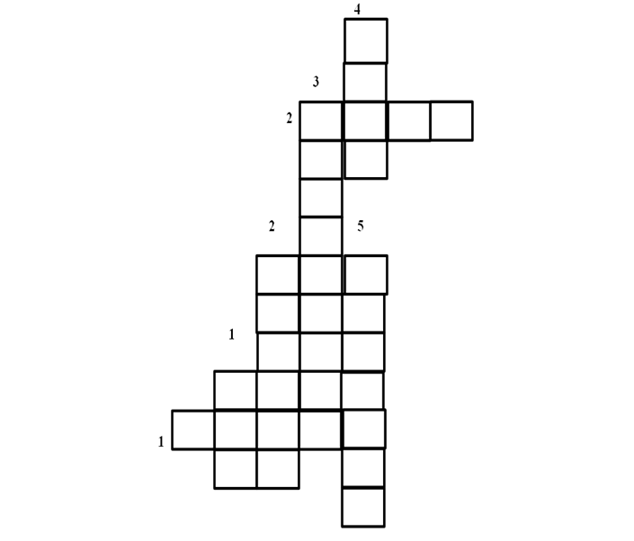
По горизонтали:
1. Самое высокое млекопитающее. (жираф)
2. Самый искусный строитель плотин. ( бобр).
По вертикали :
1. Самое крупное морское млекопитающее. (кит).
2. Самое быстрое млекопитающее. ( гепард).
3. Самое маленькое млекопитающее.( бурозубка).
4. Самое большое наземное млекопитающее. ( слон).
5. Морское млекопитающее обладающее эхолокацией. ( дельфин)
5. Комментарий оценок.
6. Домашнее задание. Повторить № 31-35.

Значение млекопитающих в природе и жизни человека.

Важнейшие продукты питания
В медицине (вакцины, сыворотки)

Одежда , обувь.
Рабочая сила
Культурное , эстетическое.

Растительноядные звери влияют на рост и развитие растений.
Хищные звери регулируют численность других животных ; поедая трупы, выполняют санитарную роль.
Служат кормом для многих животных
Участвуют в рыхлении почвы , в обогащении ее кислородом, органическими и минеральными веществами
Участвуют в распространении семян , в естественном возобновлении растительности
В жизни человека
Значение Млекопитающих
В природе

